企业OA文件智能归档智能体
  - 归序 项目申报书
作品版本 1.0.0 申报日期 2026年10月15日
参赛信息 | 填写内容
姓名 | 公开版已隐藏
单位 | 公开版已隐藏
联系方式 | 公开版已隐藏

项目简介
归序面向企业 OA 文件整理工作，把“导入资料、识别信息、核对归档、查找台账、导出成果”放在一个本地图形界面中。用户不必逐个建立文件夹、修改文件名，也能够看到每份文件的识别依据和最终存放位置。
我选择这个题目，是因为办公资料经常混在同一个文件夹里：通知、合同、表格和扫描件的命名习惯不一致，过一段时间就很难查找。我希望把整理过程做得明确一些，让使用者既能批量处理，也能在有疑点时停下来核对。

已完成成果
项目已完成可运行应用、Windows 独立程序、完整源码及使用说明、原创模拟样例、测试记录、中文配音与同步字幕演示视频。本轮演示导入 6 份模拟办公资料，经过本地规则识别、真实 OCR 与人工复核，最终归档 6 份，导出 Excel 文件目录台账和包含文件副本的归档 ZIP。
项目中的演示企业、人员和业务事项均为模拟。比赛附件中的十份文件作为本机输入验证资料，未作为真实企业生产数据，也未用示例文本代替程序处理结果。

一 用户操作与业务规则
步骤 | 用户操作 | 实际功能
导入资料 | 选择本地文件夹或多份文件 | 读取 Word、Excel、PDF、图片和 TXT，显示输入列表
识别信息 | 点击本地智能识别或模型增强识别 | 提取正文及 OCR；本地规则定位字段，模型增强则真实请求配置的接口
核对疑点 | 查看正文、原文引文和字段 | 缺失日期、依据不完整或低置信结果进入人工复核
分类归档 | 指定输出路径并确认 | 复制原件，按规则生成目录和文件名，核验内容哈希
查询导出 | 搜索关键词并导出 | 生成筛选后的 Excel 台账或全量归档包

按企业模板识别
设置页允许维护部门、文件类型、命名模板和 OA 字段含义。演示中的自定义模板使用“归口单位”“制发日期”“材料类别”，配置后分别解释为部门、生成日期和文件类型。命名规则支持部门、类型、日期、标题四个占位符。
默认目录为“部门／文件类型／年月”，文件名由部门、类型、生成日期和标题组成。分类字段先按配置枚举核验；日期必须是真实的年月日格式。程序不会把当前日期或合同到期日直接当成生成日期。

人工复核与原件保护
模型自评置信度只用于提醒核对，不作为准确率。缺失日期样例在识别后保持日期为空；演示由模拟资料负责人补录 2026年4月9日，再确认归档。这个日期是人工提供的信息，不计作模型自动识别结果。
归档采用复制方式，保留输入原件。相同内容按 SHA256 跳过重复，同名不同内容增加后缀。识别后原件若被修改，程序拒绝直接归档，避免识别信息与文件内容错配。

二 技术架构与工作流
项目采用 Python 实现本地服务，浏览器提供图形工作台。Windows 独立程序将运行环境、OCR 模型和应用代码一并打包，启动后打开回环地址。识别在后台线程执行，用户可以持续查看进度和处理日志。本地规则模式无需 API Key；模型增强模式使用用户本机配置。
组成 | 已经实现的职责
文件提取工具 | DOCX 段落与表格、Excel 工作表、PDF 正文；图片和扫描页通过本地 RapidOCR 提取
规则及模型客户端 | 本地规则提取部门、类型与日期；可选模型客户端将正文和配置送入 DeepSeek，校验结构化响应并处理超时或服务错误
核验与复核 | 检查字段枚举、日期、引文和置信阈值；支持在界面查看正文并修正
归档与台账 | 本地规则构造路径，复制与哈希校验，SQLite 记录元数据，导出 Excel 和 ZIP

Agent 工作流固定为“发现文件 → 提取正文 → 规则识别或模型增强 → 本地核验 → 必要时人工复核 → 规则归档 → 台账导出”。规则候选与模型结果分别记录来源。模型只能给出候选字段，不能执行文件内的命令，也不能自行决定物理输出路径。

数据处理边界
OCR 和归档在本机进行；仅选择模型增强时，将分类所需文件名与提取文字发送到用户配置的模型服务，二进制原件不上传。API Key 从本机配置或环境变量读取，不回显到设置页，不进入台账、视频和公开交付包。服务仅监听 127.0.0.1，写入接口校验会话令牌及请求来源。
程序限制单文件不超过 80 MB。PDF 最多读取前12页，Excel 每表读取前1000行，模型正文最多18000字符；触及截取范围会提示复核，归档副本仍保留完整文件。损坏、加密或无法提取的输入显示失败提示。

三 本轮验证结果
验证于2026年10月15日在 Windows、Python 3.12 环境完成。下表来自实际程序运行记录；原创样例的预期字段在处理前定义，不能推广为所有企业文档的分类准确率。
输入样例 | 格式 | 部门 | 类型 | 生成日期
值班通知.docx | .docx | 行政部 | 通知 | 2026-04-20
预算执行.xlsx | .xlsx | 财务部 | 报表 | 2026-03-31
设备合同.pdf | .pdf | 法务部 | 合同 | 2026-02-18
扫描会议纪要.png | .png | 研发部 | 会议纪要 | 2026-03-12
企业自定义模板.docx | .docx | 生产部 | 报告 | 2026-04-08
日期缺失.txt | .txt | 销售部 | 报告 | 空值 待复核

原创模拟样例共6份，实际使用本地规则模式，18个预期字段中本轮符合 18 项。空日期的预期是保持空值并进入复核。提取方式、处理耗时与逐字段检查保存在 validation/local_samples.json。这是对固定样例的核对结果，不是模型准确率。
另对比赛附件的 10 份办公文件执行本地提取、规则识别和归档检查。附件没有官方标注结果，因此保留运行状态和提取方式，不据此宣称官方准确率。完整输入及详情保留在本机，公开版本只保留不含正文的汇总。
模型客户端使用提供的有效账号真实请求官方接口，本轮服务返回503或持续保活后超时。接口联调记录与本地规则结果分开保留；本轮演示、字段核对和归档成果均由本地规则模式产生，不作为成功模型响应的证明。
核验项目 | 本轮结果
本地自动化回归 | 20 项通过，覆盖去重、冲突、原件变化、复核、路径与导出保护
演示归档与导出 | 6 份归档文件；全量台账 6 条；法务部筛选台账1条
文件完整性 | 对本轮归档副本逐份比对 SHA256，与输入原件一致
视频验证 | MP4 时长 120.1 秒，中文神经配音与同步字幕，实际浏览器操作录制

本轮记录支持上述格式和案例的功能闭环结论，不据此推算用户规模、长期稳定性或效率提升比例。全部数量均以本次保留的运行记录为依据。

四 实际界面与交付使用
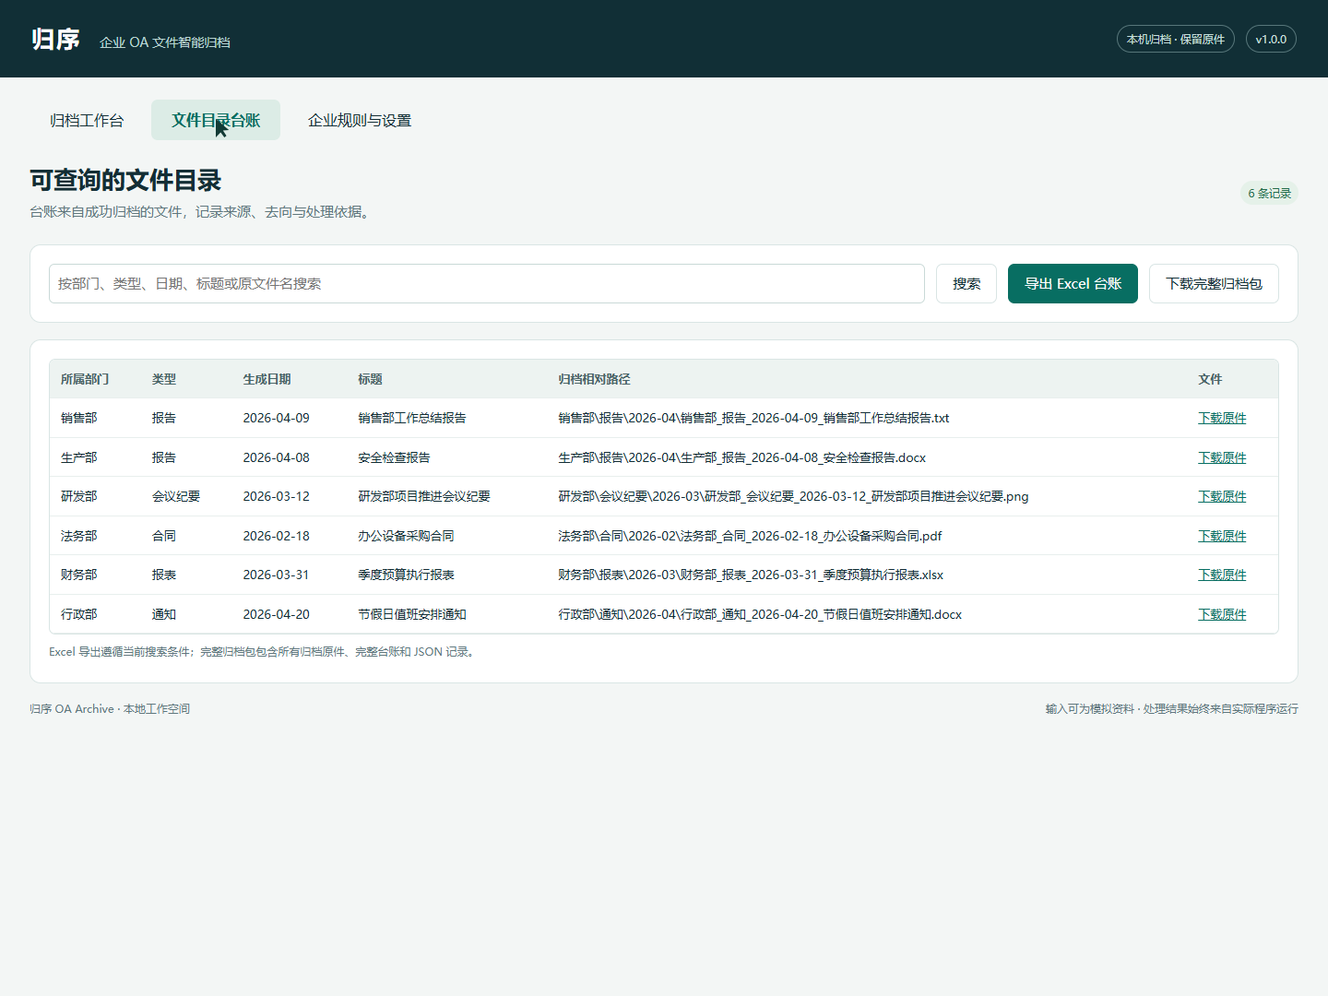
图1 本轮模拟案例真实归档后的文件目录台账

安装与使用
解压完整源码 ZIP，进入 Windows／OAArchive 目录运行 OAArchive.exe。本地模式无需 API Key，导入 samples 中的模拟资料，点击本地智能识别，核对后归档，再进入台账搜索和导出。需要模型增强时，在设置页填写本机 API Key 与可用模型名。关闭服务控制台即可结束程序。
使用源码时，按 README 创建 Python 虚拟环境并安装依赖，再运行 main.py。项目提供安装、启动、打包入口和自动化测试。架构说明中列出处理范围、工作流和数据流向，便于复现与检查。

交付文件
完整源码 ZIP 包含工程、Windows 可执行程序、依赖与配置示例、使用说明、原创输入样例、必要测试、实际运行记录，以及解说词和字幕。演示 MP4 与可编辑申报书单独提供；公开申报书与 ZIP 隐藏参赛人的私人信息，本地提交版保留完整参赛信息。
我希望这件作品首先把一个具体问题做好：让使用者能够批量整理文件，也能解释每份文件为什么这样归类。归档结果能在目录中直接查找，识别依据和人工复核记录也能随台账继续保留。

